Областное государственное бюджетное профессиональное образовательное учреждение «Ивановский колледж сферы услуг»
Учебная фирма
по оказанию услуг
общественного питания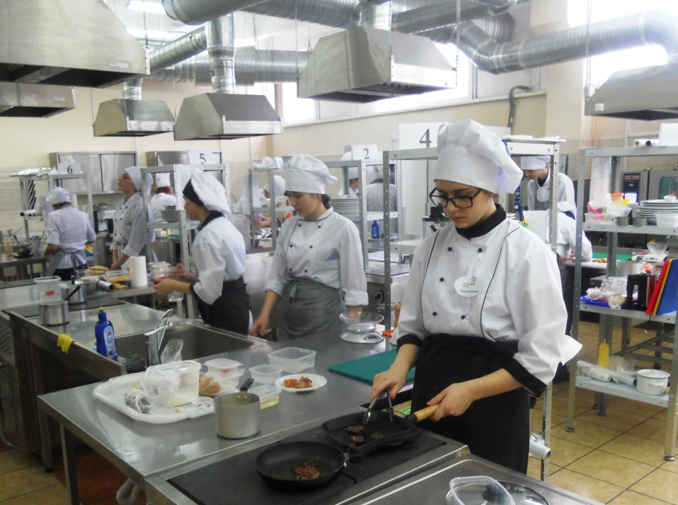

2017 год

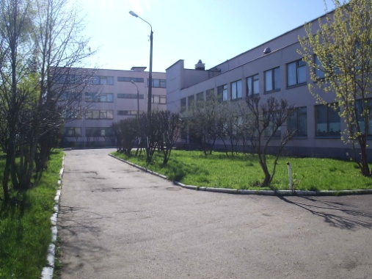
Дата создания учебной фирмы
2017 год
Местонахождение

- ОГБПОУ «Ивановский колледж сферы услуг»,
г. Иваново ул. Свободы д.1

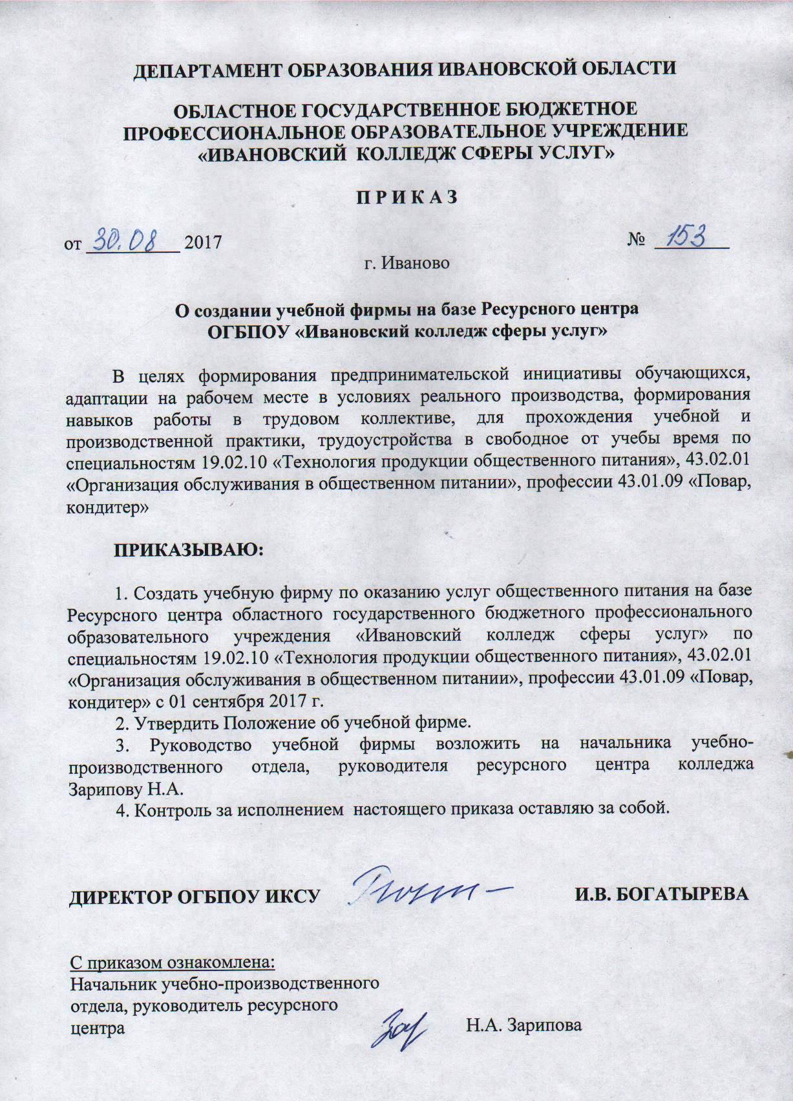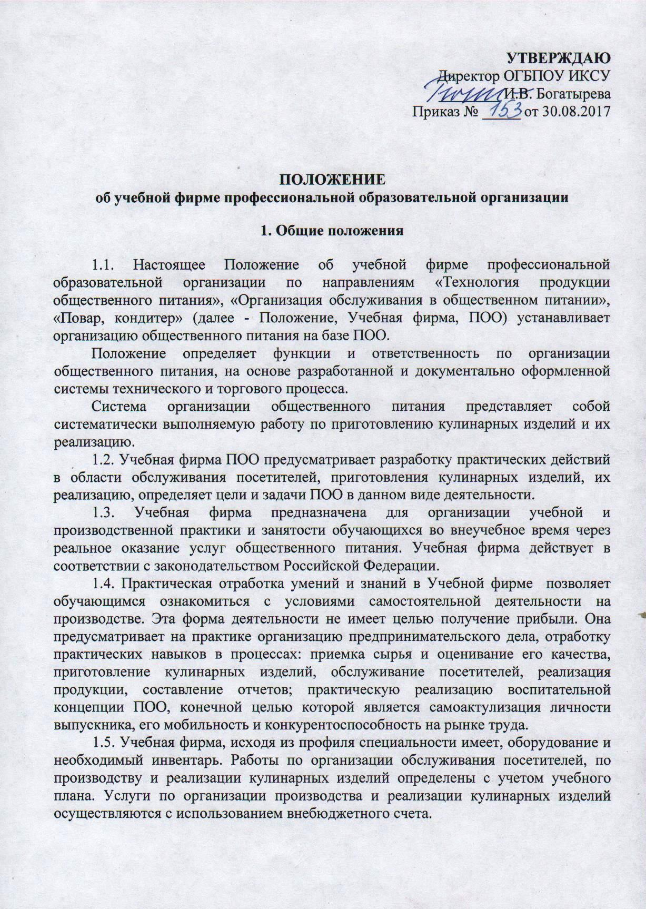
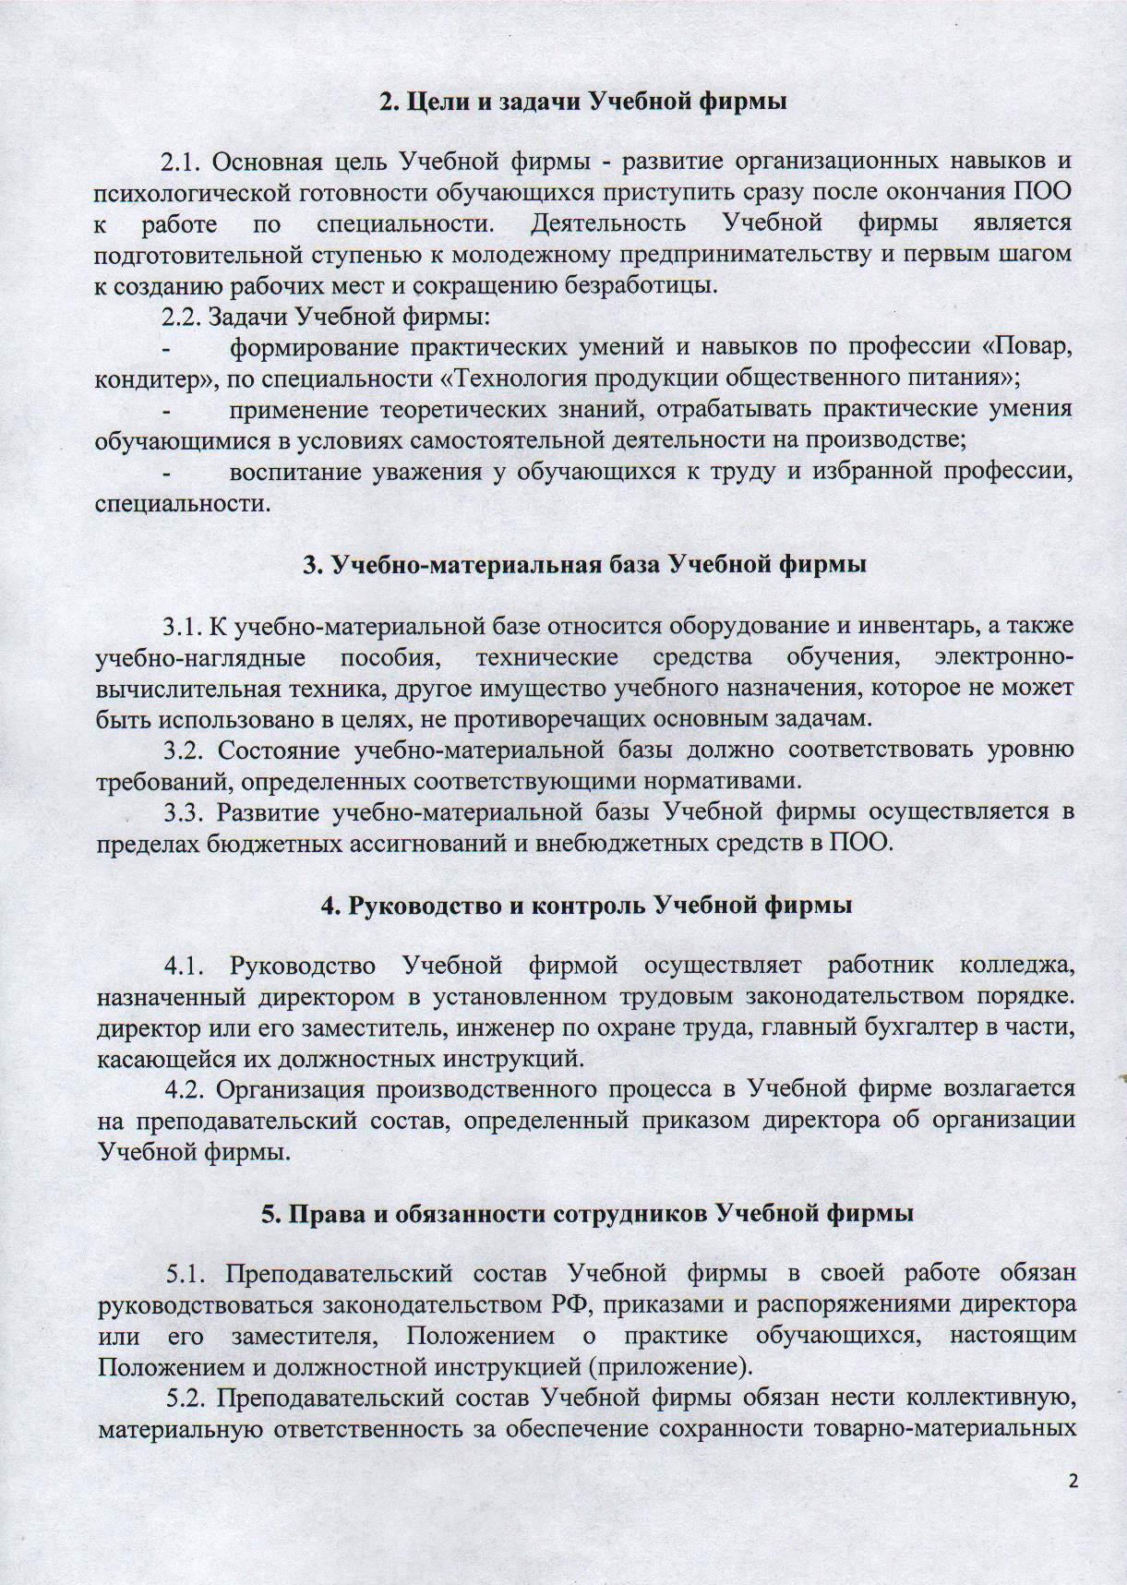
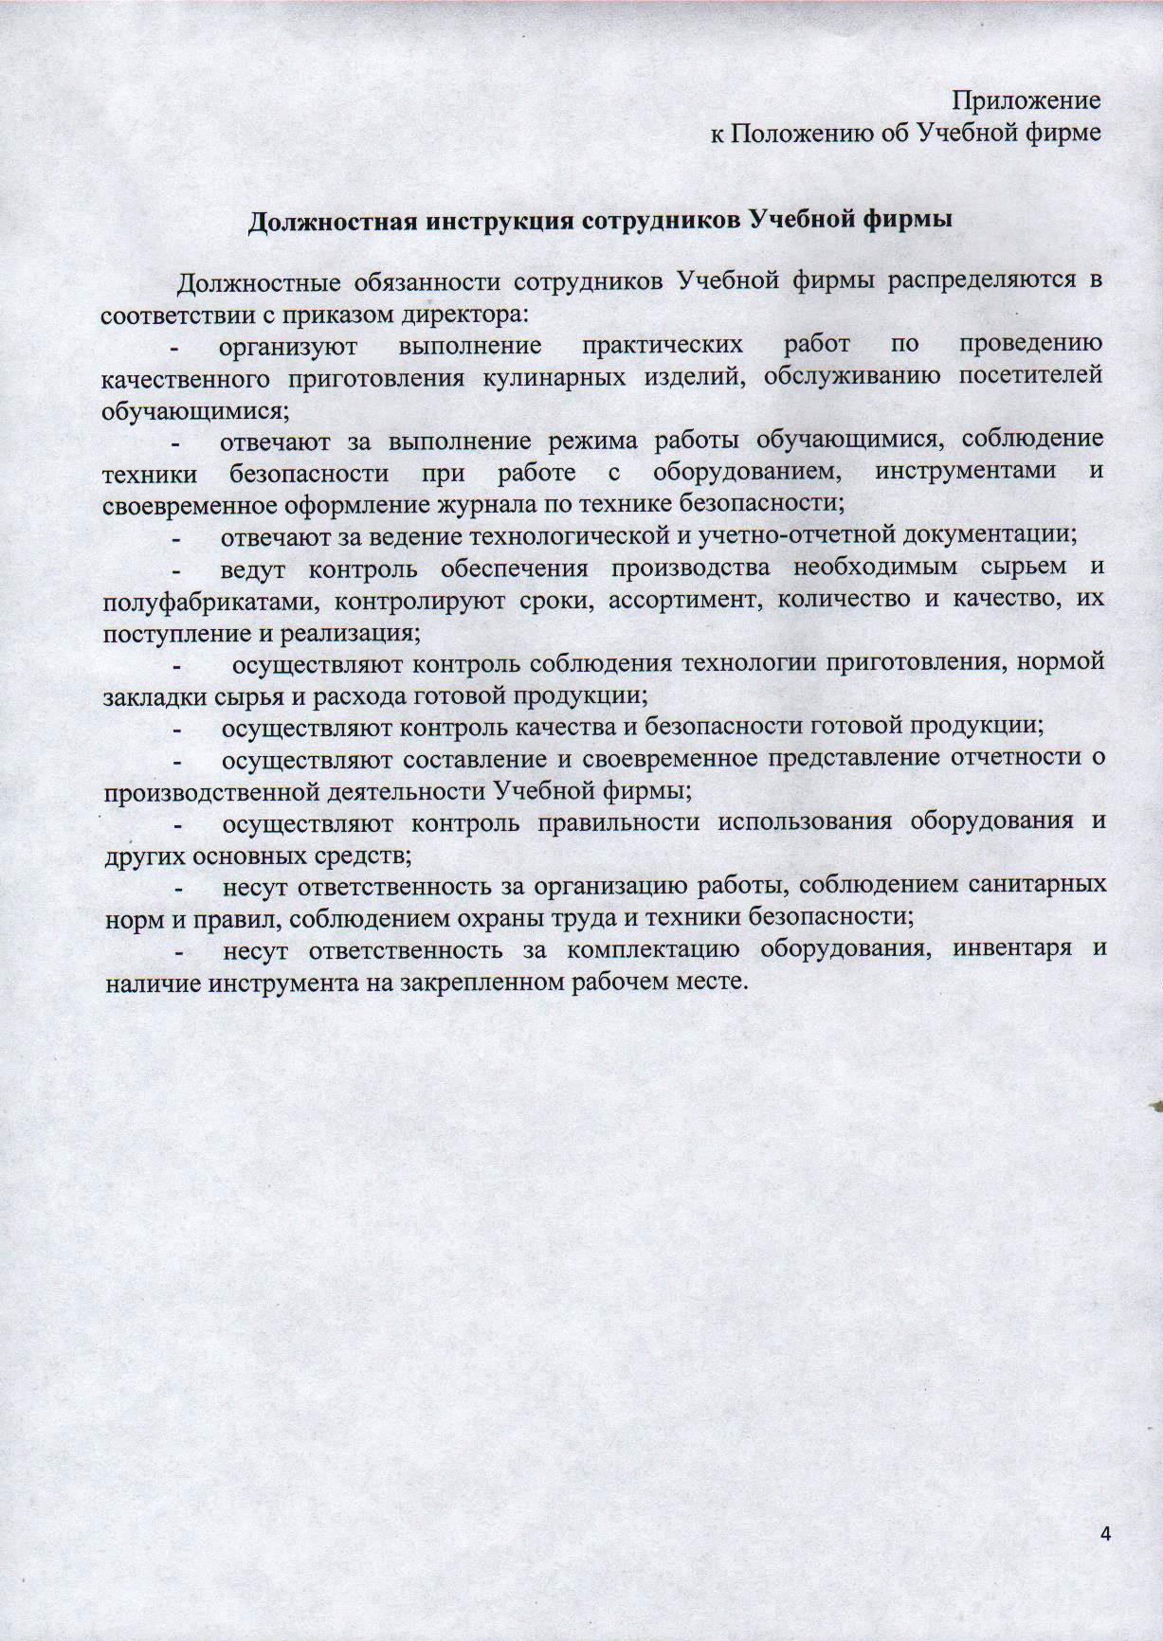
ЦЕЛЬ ПРОЕКТА
- Развитие организационных навыков и психологической готовности обучающихся приступить после окончания ПОО к работе по специальности, профессии, обеспечение условий для приобретения производственного опыта, формирования общих и профессиональных компетенций специалистов в области общественного питания, удовлетворение потребностей населения города и получение прибыли от реализации оказанных услуг, воспитания в процессе трудовой деятельности.

ЗАДАЧИ ПРОЕКТА
- формирование практических умений и навыков по специальностям «Технология продукции общественного питания», «Организация обслуживания в общественном питании»; профессии «Повар, кондитер»;
- анализ существующей законодательной базы;
- создание нормативно-правовой базы, регламентирующей деятельность учебной фирмы;
- модернизация материально-технической базы;
- формирование ученического и педагогического коллектива для реализации образовательных и производственных видов деятельности на основе добровольности и привлекательности;

ЗАДАЧИ ПРОЕКТА
- создание учебно-методического комплекса, обеспечивающего образовательный и производственный процессы;
- организация учебно-производственного процесса по оказанию услуг общественного питания;
- мониторинг качества выполняемых услуг;
- мониторинг качества образовательных услуг;
- составление мероприятий по улучшению качества образовательных услуг;
- повышение имиджа колледжа среди профессиональных образовательных организаций Ивановской области.

ОСНОВНЫЕ СТРАТЕГИИ ПРОЕКТА

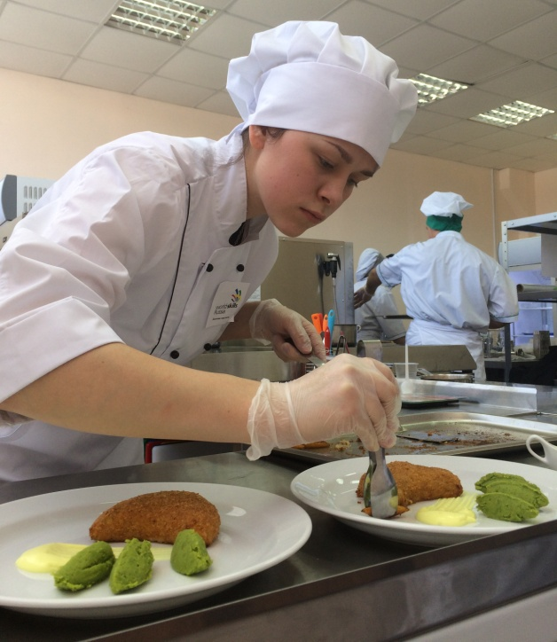
- повышение степени удовлетворенности потребителей уровнем выполненных услуг;
- получение прибыли;
- воспитание уважения у обучающихся к труду и избранной специальности, профессии.
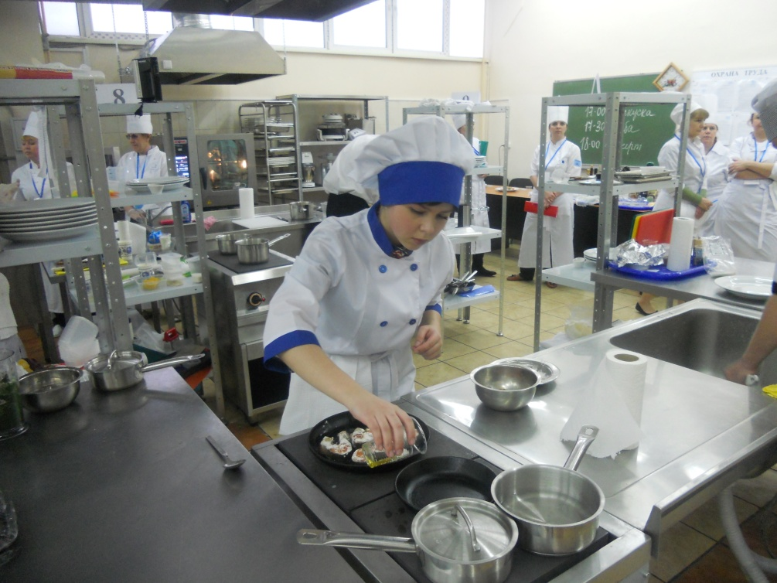

ОБРАЗОВАТЕЛЬНАЯ ТЕХНОЛОГИЯ
УЧЕБНОЙ ФИРМЫ

ПРЕИМУЩЕСТВА:

УСЛУГИ ОБЩЕСТВЕННОГО ПИТАНИЯ:
- приготовление кулинарных изделий;
- обслуживание посетителей;
- реализация продукции

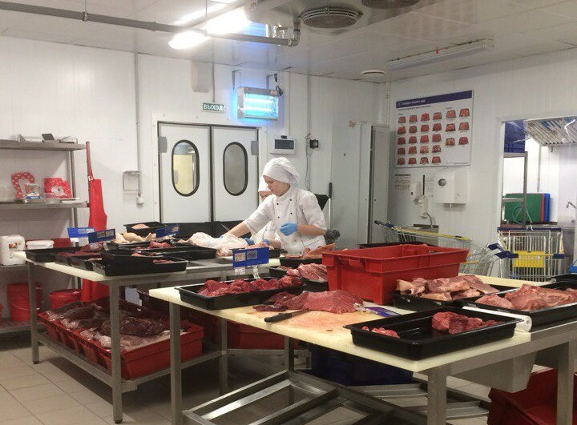
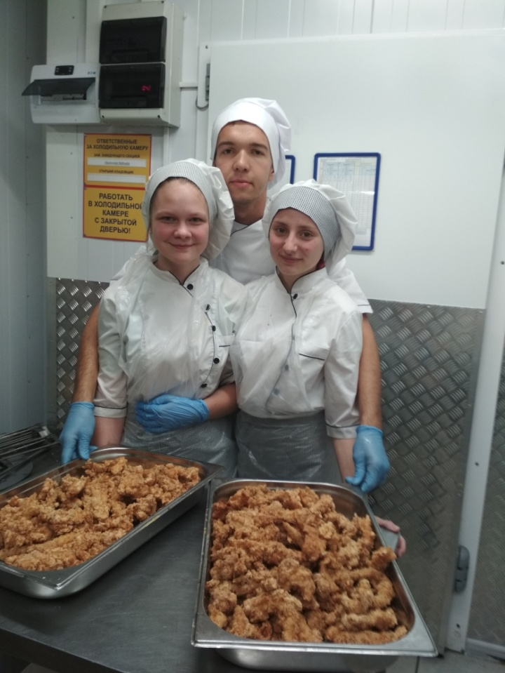
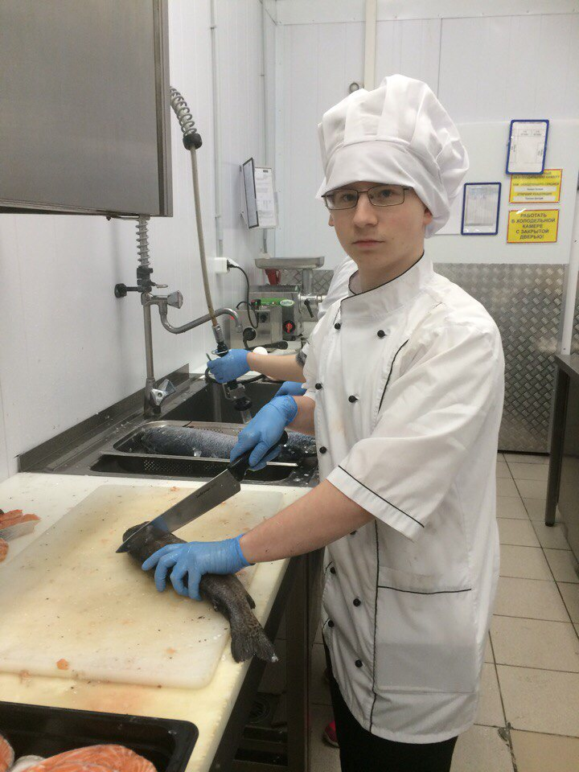
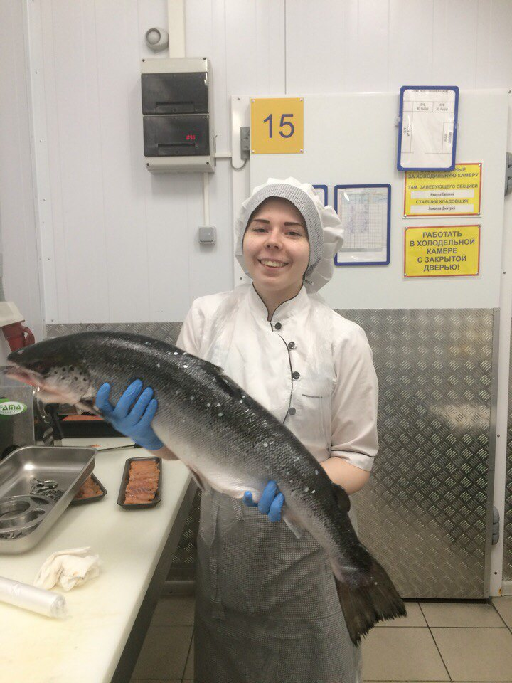
ПРИГОТОВЛЕНИЕ ПОЛУФАБРИКАТОВ ИЗ РЫБЫ

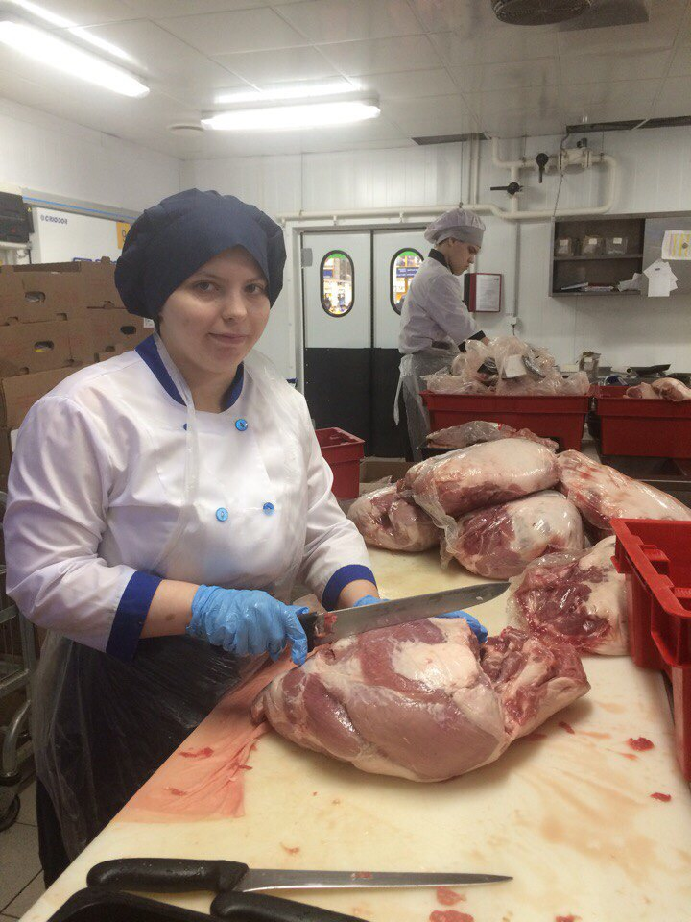
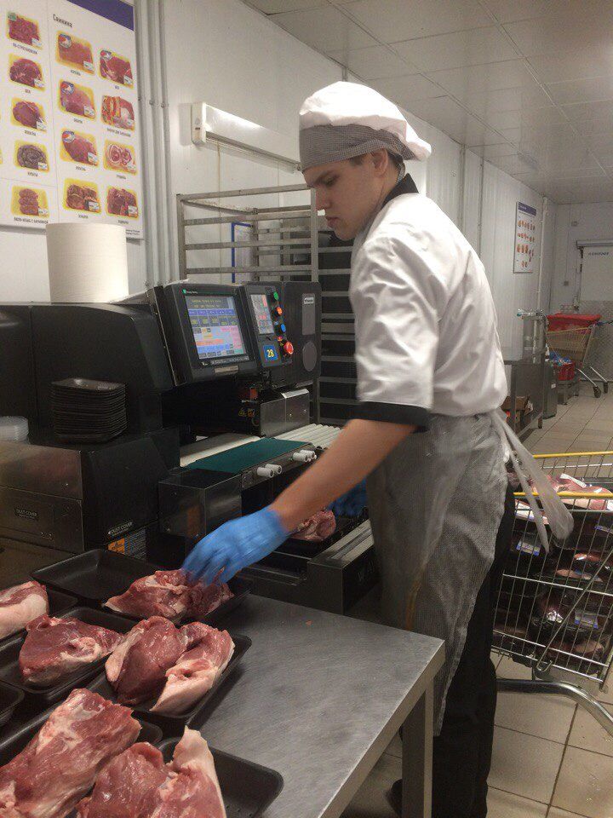
ПРИГОТОВЛЕНИЕ ПОЛУФАБРИКАТОВ ИЗ МЯСА

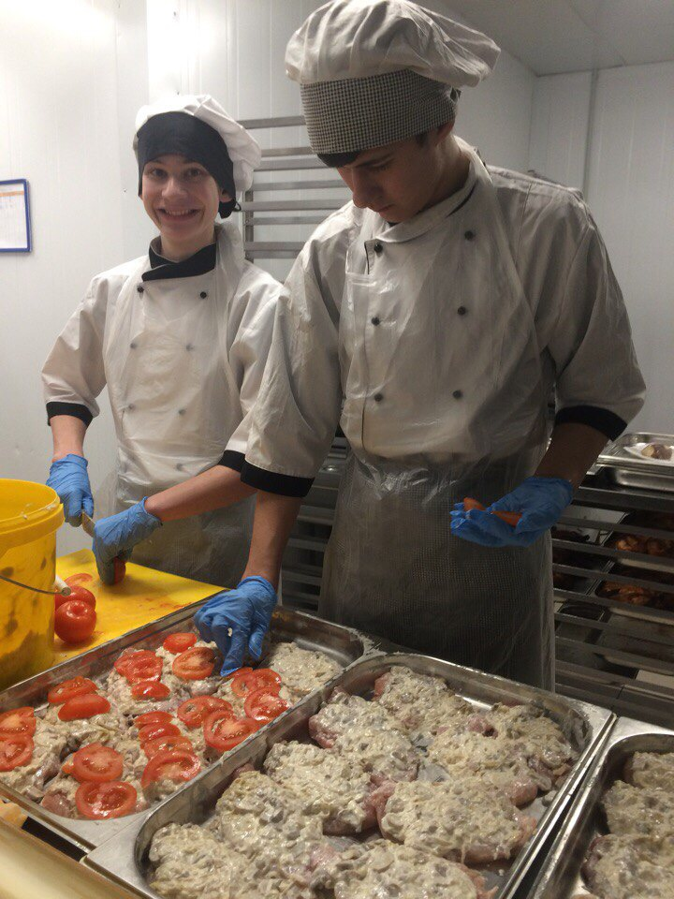
ПРИГОТОВЛЕНИЕ ГОРЯЧИХ БЛЮД

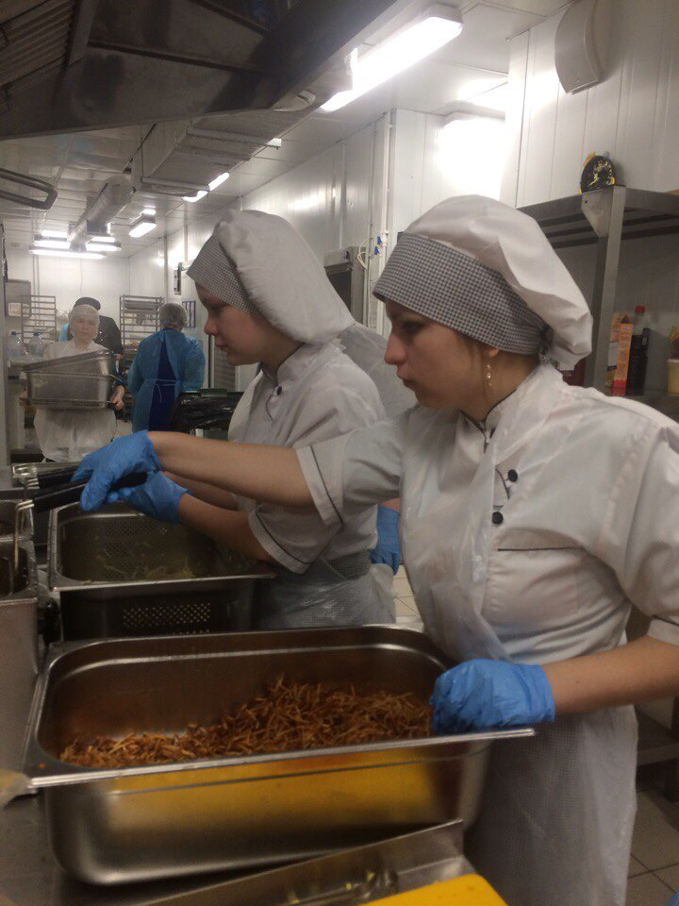
ПОТЕНЦИАЛЬНЫЕ ЗАКАЗЧИКИ УСЛУГ ОБЩЕСТВЕННОГО ПИТАНИЯ
- Ивановский автотранспортный колледж
- Ивановский педагогический колледж
- Ивановский железнодорожный колледж
- Ивановский технический колледж
- Чернская школа-интернат
- Комбинат школьного питания
- Территориальные общественные организации самоуправления районов города
- Кейтеринговое обслуживание торжеств, мероприятий организаций Ивановской области
- Индивидуальные заказчики

ПЕРСПЕКТИВЫ РАЗВИТИЯ УЧЕБНОЙ ФИРМЫ
- модернизация материально-технической базы учебной фирмы в соответствии с международными стандартами WorldSkills Russia;
- увеличение объема и улучшение качества услуг общественного питания;
- привлечение высококвалифицированных специалистов для оказания образовательных услуг обучающимся на базе учебной фирмы;
- использование инновационных технологий при оказании услуг общественного питания

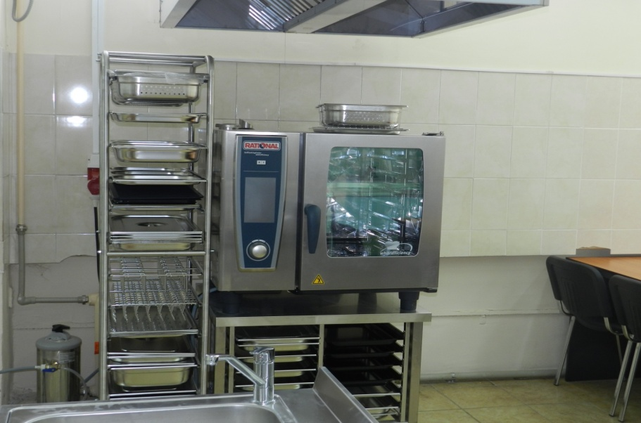

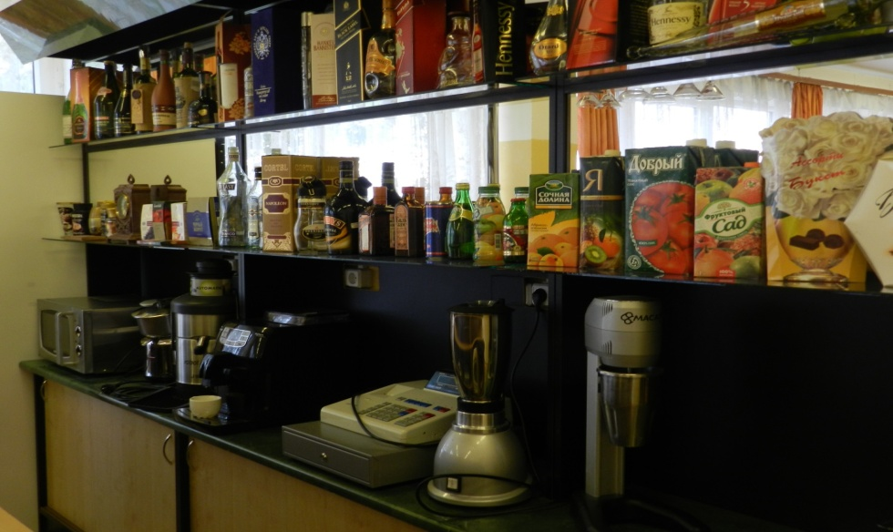
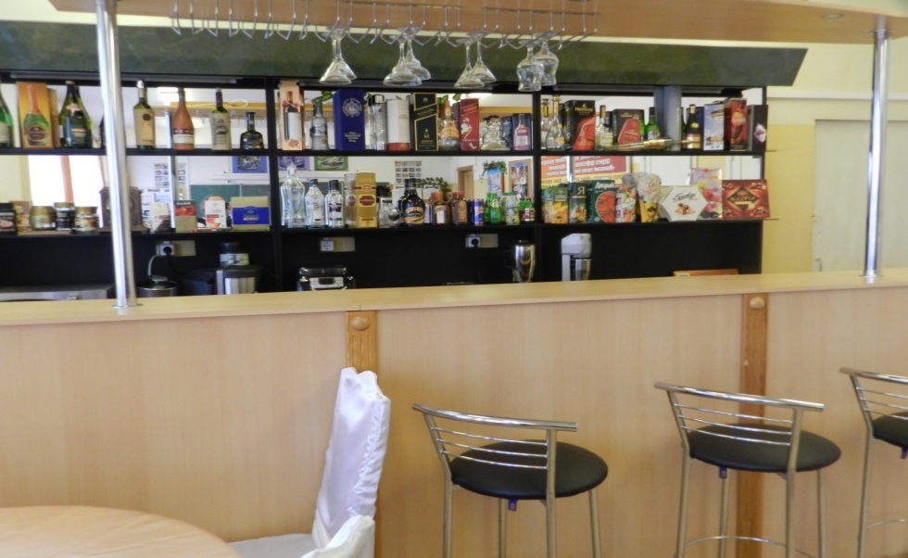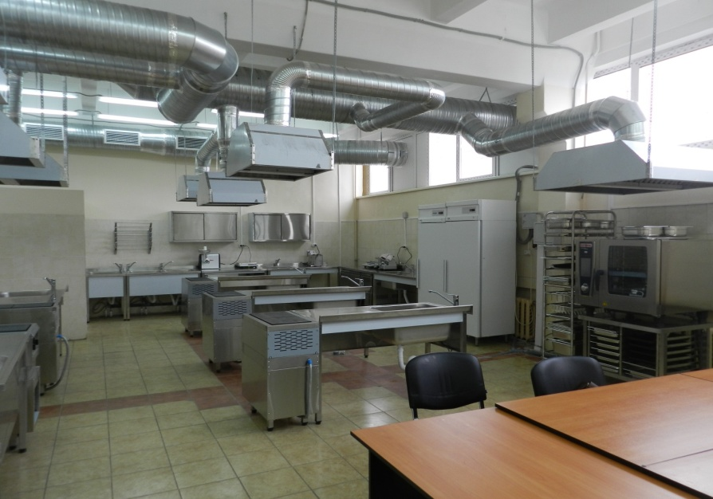
УЧЕБНАЯ ФИРМА РЕАЛИЗУЕТ ДОПОЛНИТЕЛЬНЫЕ ОБРАЗОВАТЕЛЬНЫЕ ПРОГРАММЫ

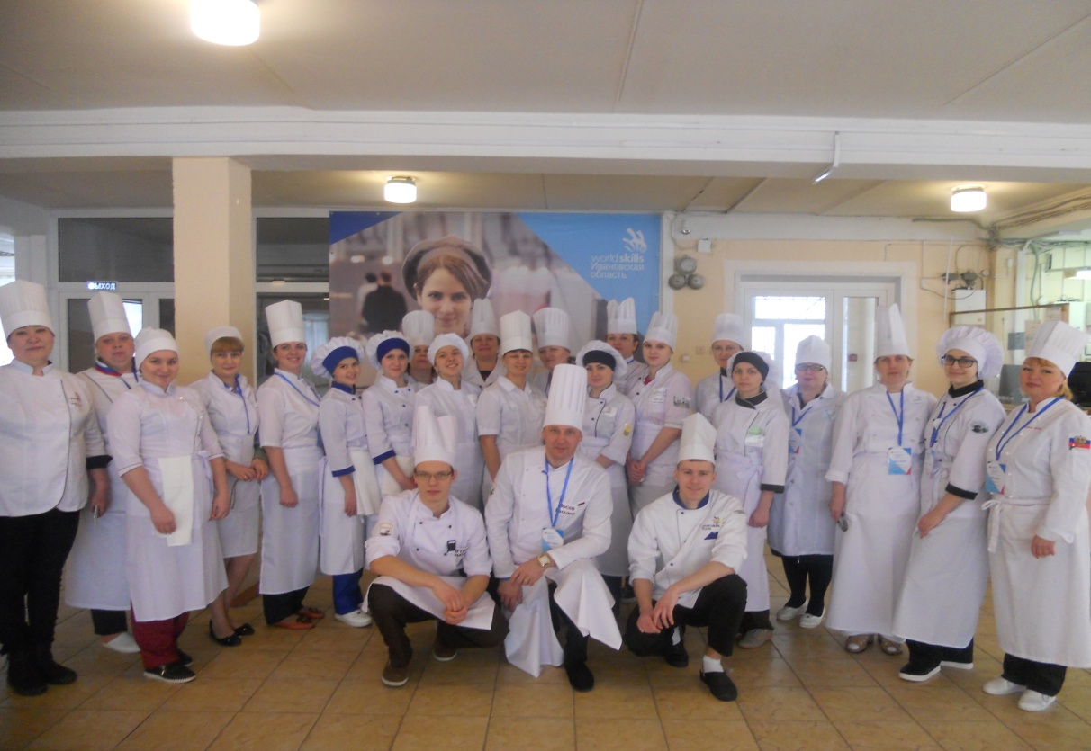

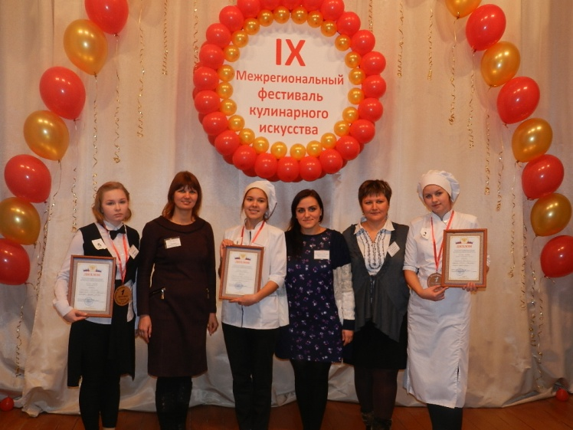

- Технология приготовления блюд с элементами молекулярной кухни;
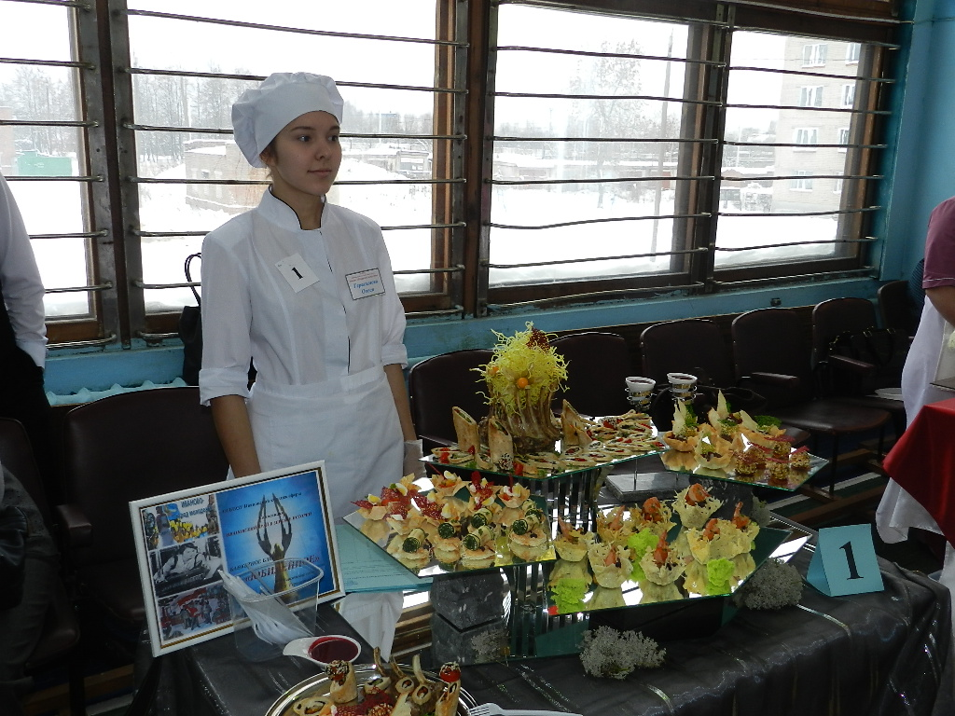
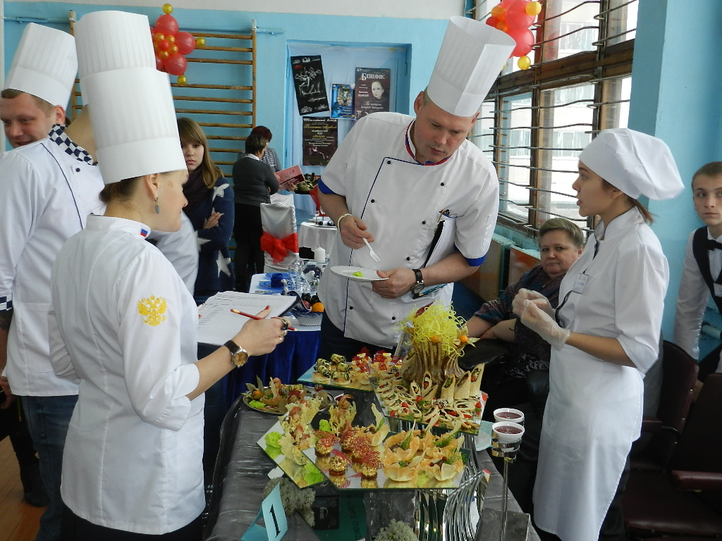

- Приготовление блюд с использованием инновационных технологий в кулинарии: фудпейринг, су-вид;
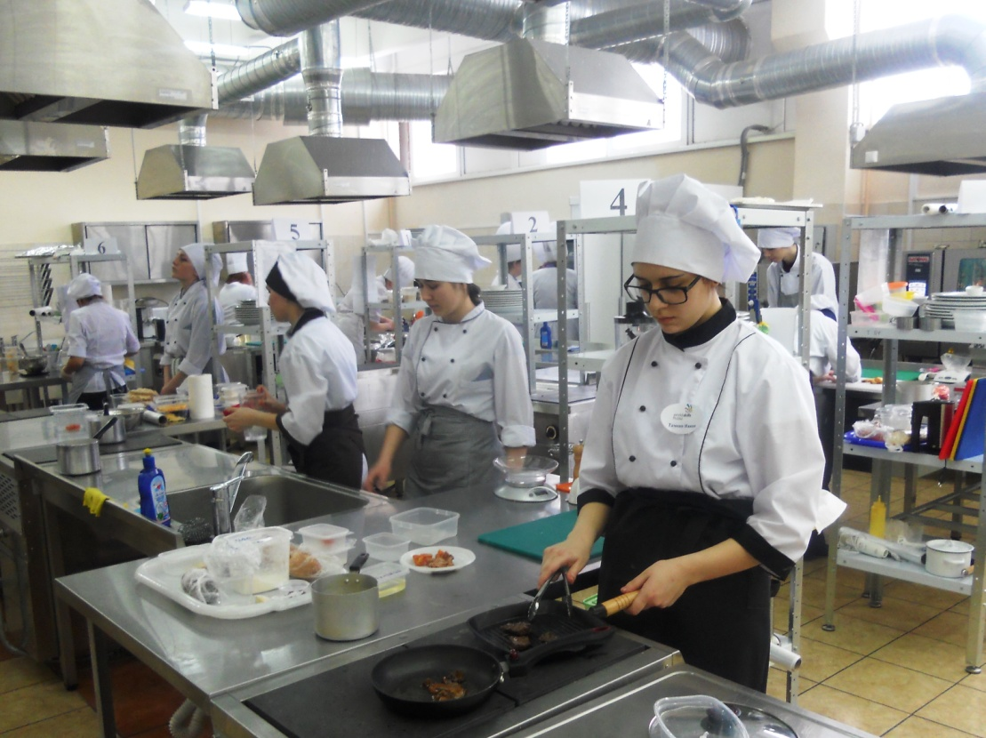
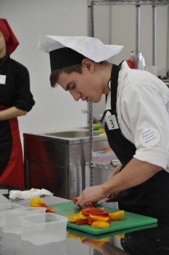
- Изготовление отделочных полуфабрикатов для кондитерских изделий: миндального бриза, шоколадного велюра, украшений из карамели;
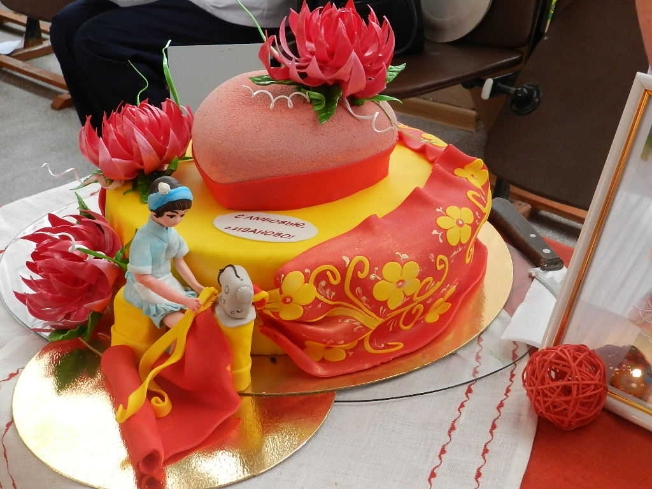
- Изучение компьютерной программы «1С:Конфигурация Ресторан» «БИТ: Ресторан 8»;

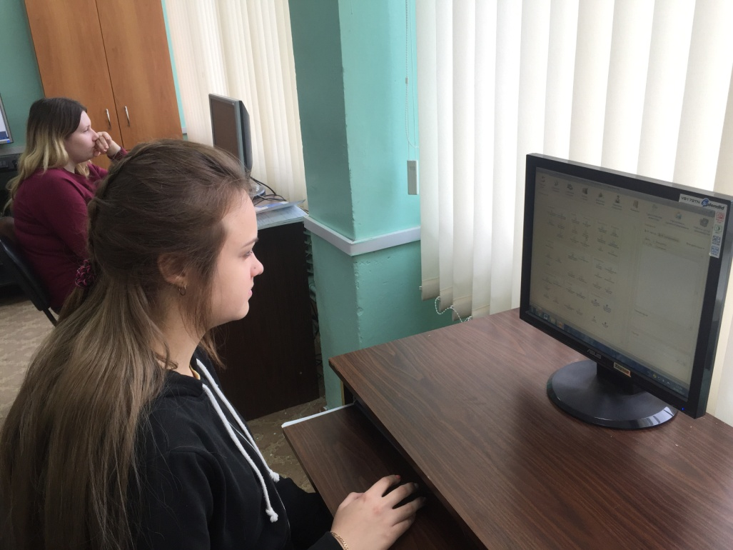

- Современные тенденции в оформлении и подаче банкетных блюд;

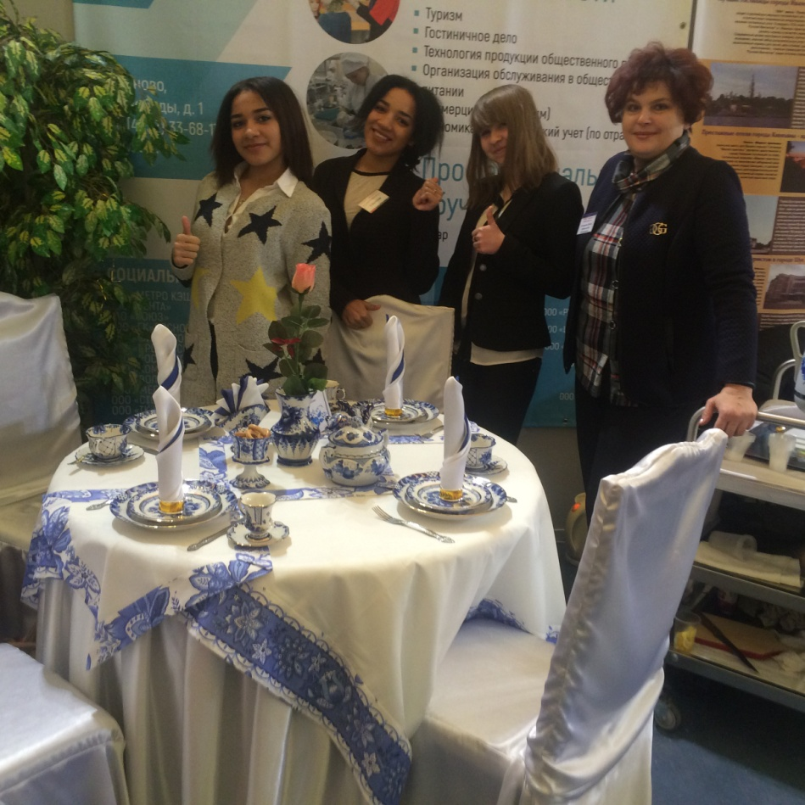

- Эстетика в оформлении и декорировании блюд и закусок;
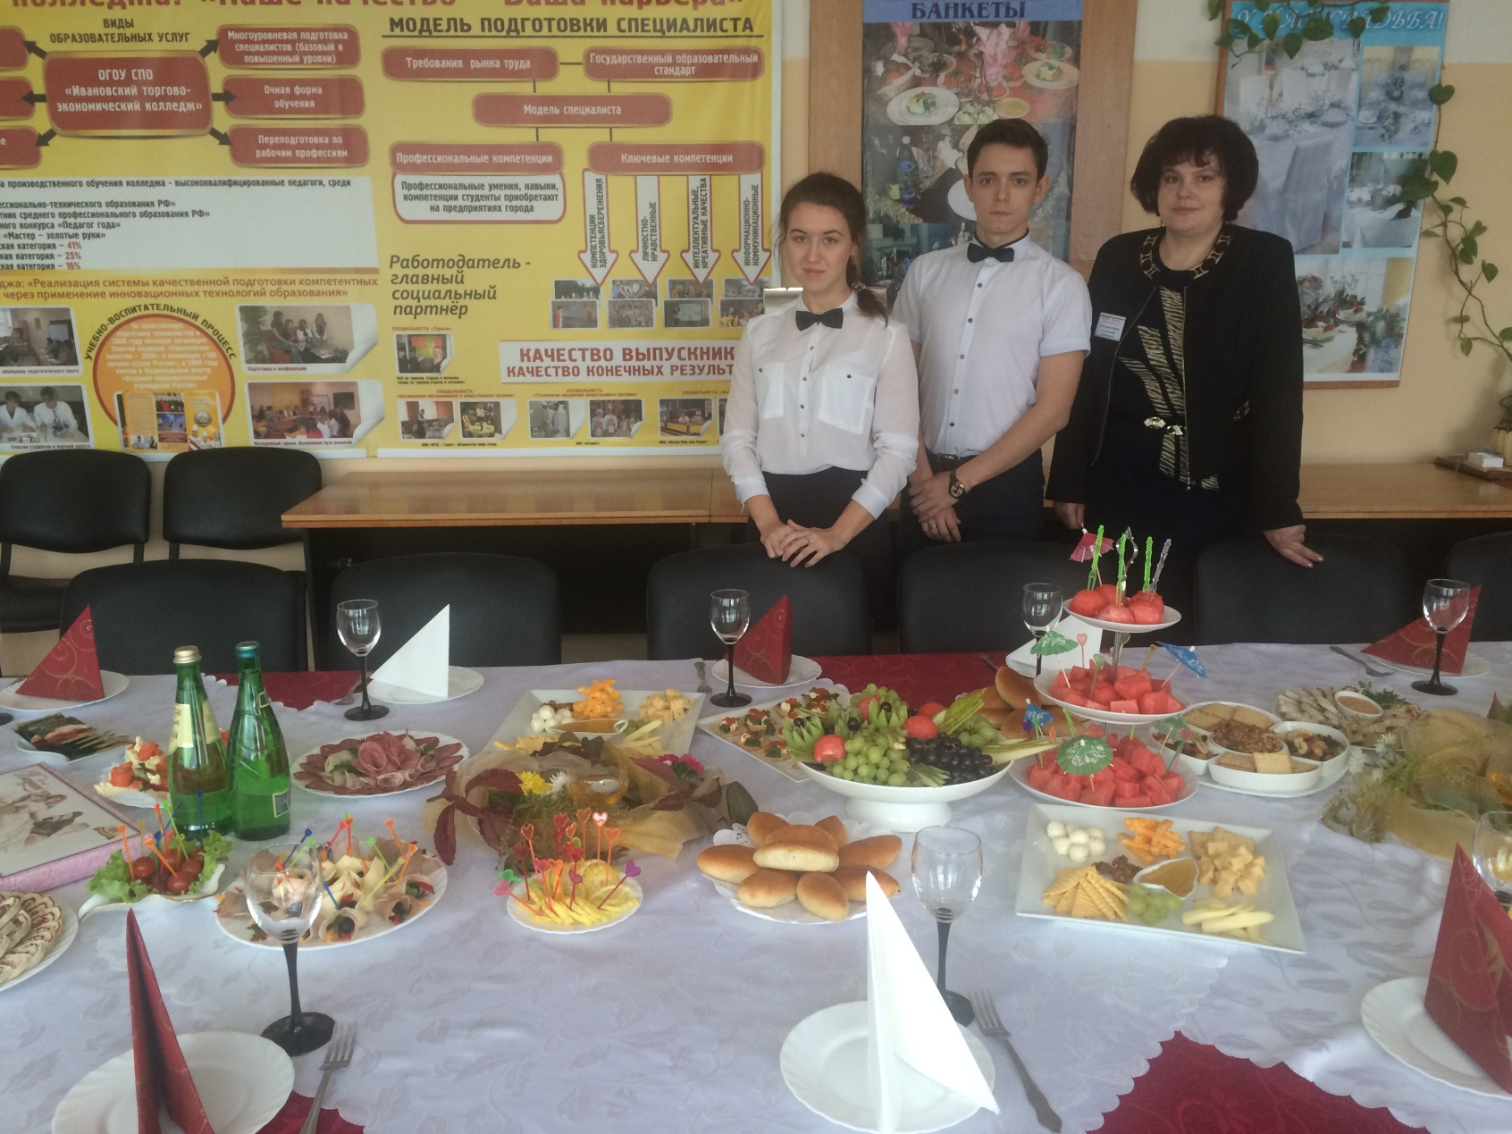

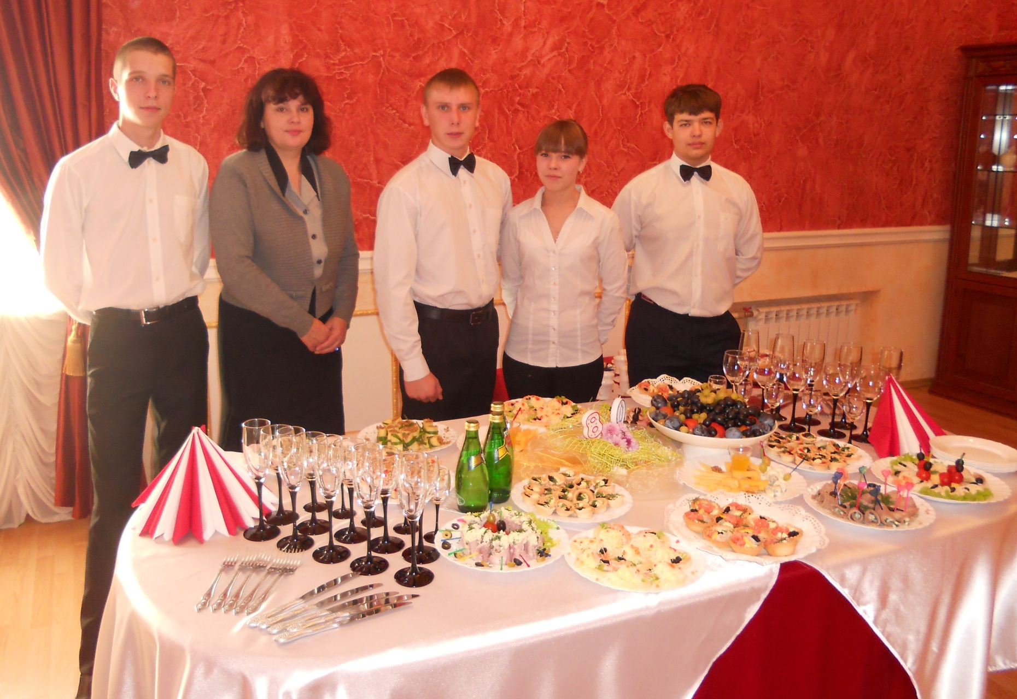

- Совершенствование профессиональной деятельности работников школьных столовых в условиях инновационной модели школьного питания, направленной на сохранение и укрепление здоровья учащихся.

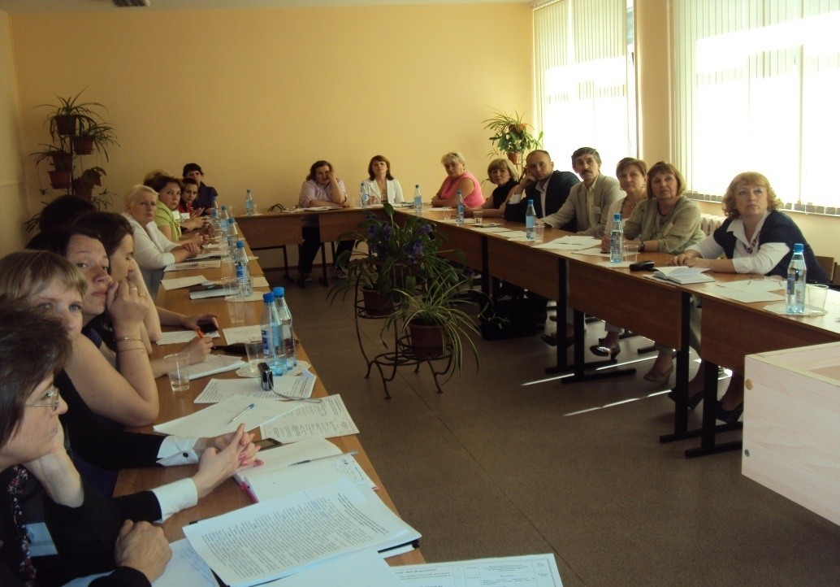
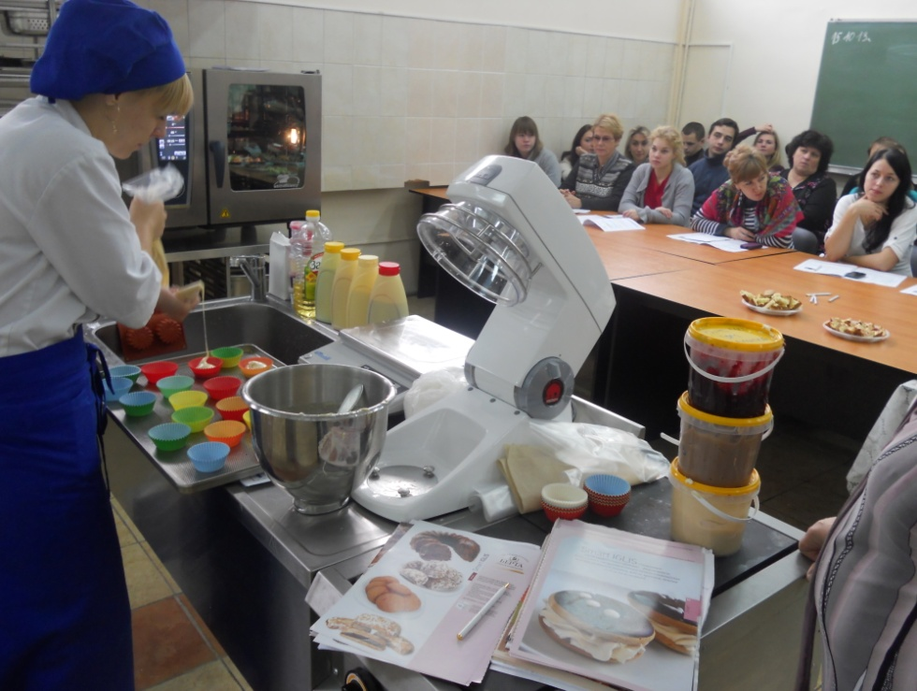

БЛАГОТВОРИТЕЛЬНОСТЬ -
оказание бескорыстной, безвозмездной помощи тем,
кто в этом нуждается: дети-сироты, малообеспеченные семьи, пенсионеры, инвалиды, ветераны
труда и войны

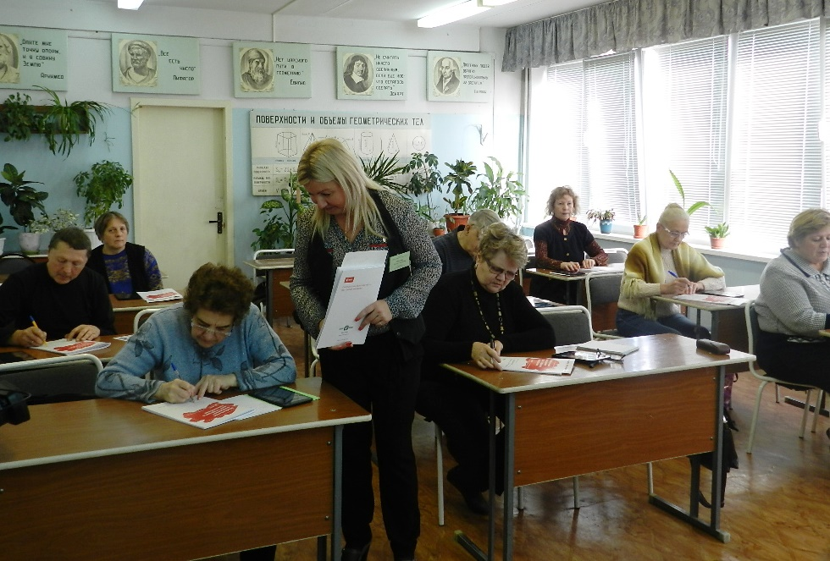
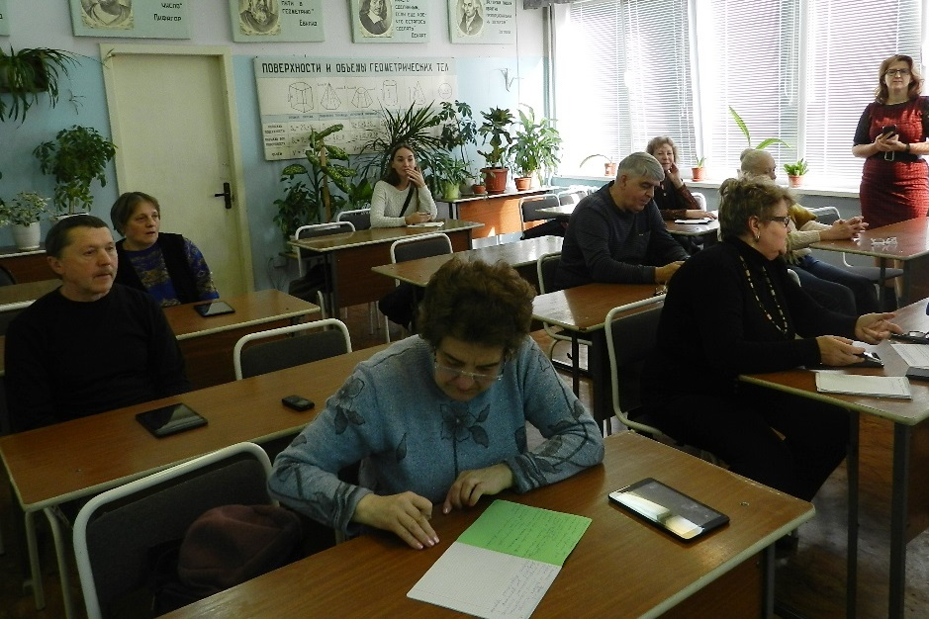

БЛАГОТВОРИТЕЛЬНАЯ АКЦИЯ
В ДЕТСКОМ ДОМЕ «ЗВЕЗДНЫЙ»

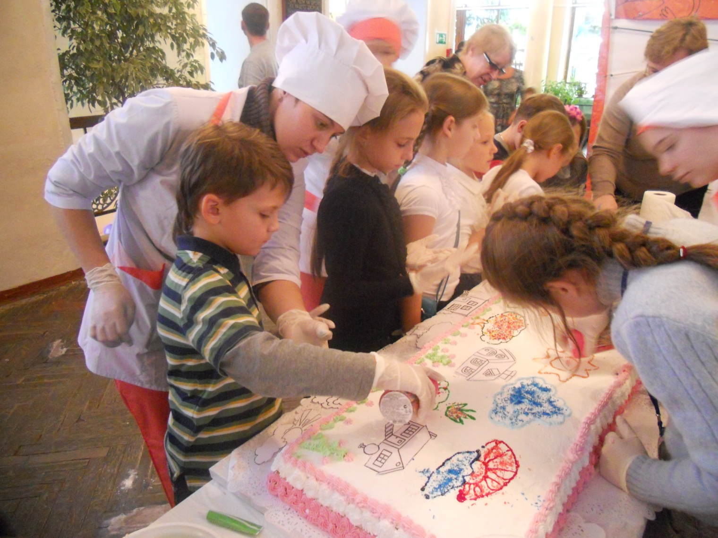
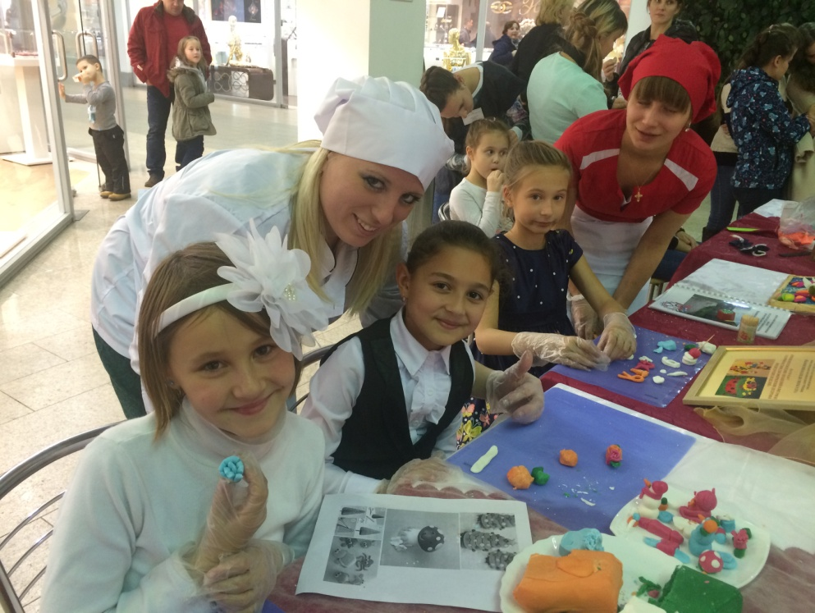

ПРОЕКТ ОБЕСПЕЧИВАЕТ:

- внедрение технологий воспитания, опирающихся на социальное предпринимательство, производственную занятость обучающихся;
- накопление успешного опыта самостоятельной финансово-хозяйственной деятельности образовательной организации, создание учебного производства, развитие учебно-производственной инфраструктуры;
- формирование в общественном сознании понимания значимости и незаменимости производственного труда как инструмента воспитания положительных качеств личности.

